论文复刻报告
低碳转型冲击就业吗——来自低碳城市试点的经验证据

表2报告了低碳城市试点政策对企业就业的影响。列(1)为不考虑控制变量时的结果，列(2)为加入控制变量后的结果。结果表明，低碳城市试点政策显著促进了企业就业，试点城市企业就业平均增加约5.7%。
表2 低碳城市试点政策对企业就业的影响
 | (1) | (2)
 | labor (1) | labor (2)
lccpost | 0.0629***  (0.0228) | 0.0572***  (0.0173)
wage_v2 |  | 0.1913***  (0.0112)
size |  | 0.5009***  (0.0190)
lev |  | 0.0828  (0.0600)
sell_ratio |  | 0.9956***  (0.1915)
ln_tax |  | 0.0037***  (0.0010)
growth |  | -0.7070***  (0.0978)
roa |  | 0.2211**  (0.1119)
_cons | 7.5383***  (0.0114) | -6.6703***  (0.3822)
N | 30728 | 30711
调整后的R² | 0.834 | 0.901
企业、年份固定效应 | 是 | 是
控制变量 | 否 | 是
注：括号内为企业层面聚类稳健标准误。*、**和***分别表示10%、5%和1%的显著性水平。考虑了企业固定效应和年份固定效应。以下各表同。

图2报告了平行趋势检验结果。政策实施前各期系数均不显著（围绕零线波动），说明试点和非试点城市企业在政策实施前并无显著差异，满足平行趋势假设。政策实施后系数逐渐增大且显著，呈现'先平后升'的形态。
图2 平行趋势检验
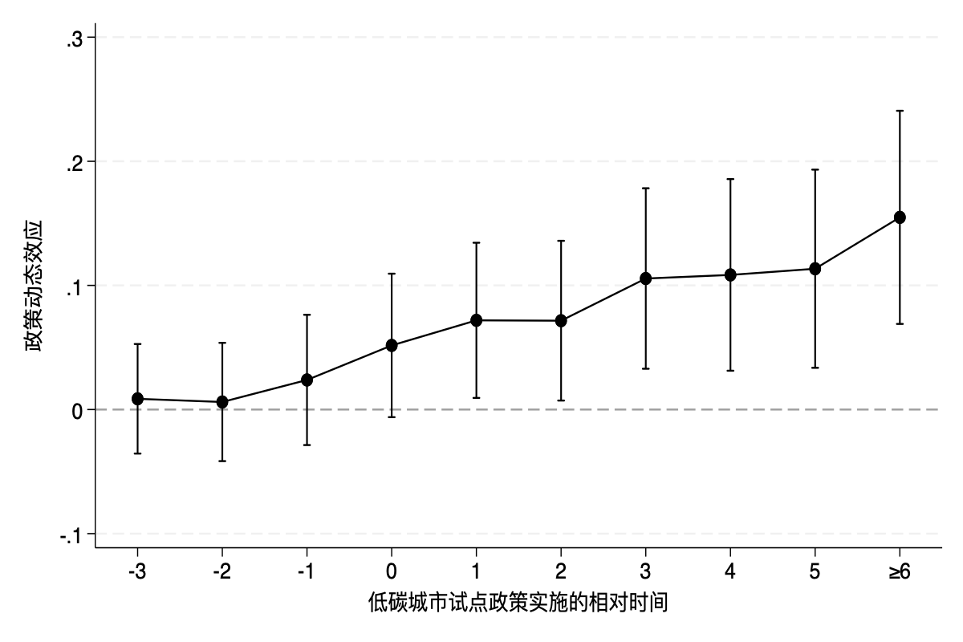
注：实心点表示估计系数δ_t，短竖线为聚类到企业层面稳健标准误对应的95%上下置信区间。

图3报告了城市安慰剂检验结果。通过500次随机替换处理组城市标签进行回归，假回归系数密集分布在0附近，且绝大多数结果不显著，真实系数位于分布的尾部，排除了基准估计结果由不可观测因素驱动的可能。
图3 安慰剂检验
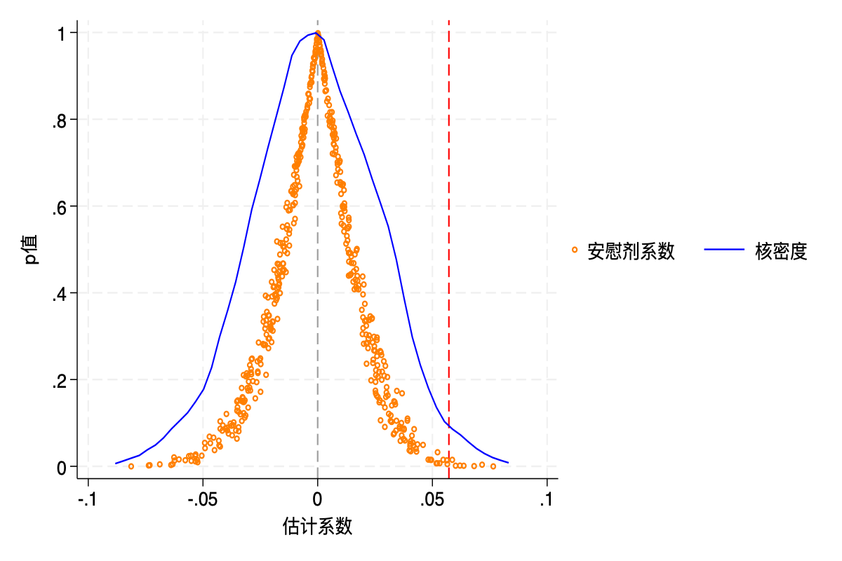
注：橙色空心圆为500次随机化回归得到的系数与p值，蓝色曲线为系数的核密度分布，灰色虚线为零线，红色虚线为真实估计系数。

表3报告了产出效应机制检验结果。列(1)显示低碳城市试点政策显著提高了企业产出（营业收入），列(2)显示企业产出的增加显著促进了企业就业。
表3 低碳城市试点政策通过产出效应对就业的影响
 | (1) | (2)
 | 企业产出 (1) | labor (2)
lccpost | 3.3395  (2.3264)
wage_v2 | 3.5752***  (1.2230) | 0.1888***  (0.0112)
size | 38.6330***  (3.0541) | 0.4831***  (0.0197)
lev | 11.4186*  (6.3267) | 0.0853  (0.0600)
sell_ratio | -19.2626  (17.2683) | 1.0038***  (0.1906)
ln_tax | 0.4898***  (0.1073) | 0.0034***  (0.0010)
growth | -76.5942***  (10.6812) | -0.6733***  (0.0972)
roa | 113.9029***  (10.8442) | 0.1764  (0.1134)
output |  | 0.0004***  (0.0001)
_cons | -843.5875***  (71.6998) | -6.2388***  (0.3993)
N | 30692 | 30692
调整后的R² | 0.867 | 0.901
注：括号内为企业层面聚类稳健标准误。*、**和***分别表示10%、5%和1%的显著性水平。

表4报告了要素替代效应机制检验结果。列(1)显示低碳城市试点政策显著促进了企业环境治理投资，列(2)显示环境治理投资的增加促进了企业就业。
表4 低碳城市试点政策通过要素替代效应对就业的影响
 | (1) | (2)
 | 环境治理投资 (1) | labor (2)
lccpost | 0.0010  (0.0012)
wage_v2 | -0.0000  (0.0006) | 0.1912***  (0.0112)
size | 0.0047***  (0.0010) | 0.4981***  (0.0188)
lev | -0.0090***  (0.0035) | 0.0900  (0.0597)
sell_ratio | 0.0156  (0.0099) | 0.9964***  (0.1902)
ln_tax | 0.0003***  (0.0001) | 0.0037***  (0.0009)
growth | 0.0161***  (0.0055) | -0.7144***  (0.0977)
roa | 0.0447***  (0.0067) | 0.1736  (0.1122)
env_invest |  | 0.5880***  (0.1144)
_cons | -0.0603***  (0.0196) | -6.6060***  (0.3801)
N | 30696 | 30696
调整后的R² | 0.426 | 0.901
注：括号内为企业层面聚类稳健标准误。*、**和***分别表示10%、5%和1%的显著性水平。环境治理投资用购建固定资产、无形资产和其他长期资产支付的现金与资产总计的比值衡量。

表5报告了异质性分析结果。低碳城市试点政策对不同所有制企业就业的影响存在差异，该政策主要促进了国有企业和民营企业的就业；在不同年龄的企业中，该政策促进了新企业的就业，对旧企业的影响不显著。
表5 低碳城市试点政策对不同所有制、不同年龄企业就业的影响
 | (1) | (2) | (3) | (4) | (5)
 | 国有企业 (1) | 民营企业 (2) | 外资企业 (3) | 旧企业 (4) | 新企业 (5)
lccpost | 0.0943***  (0.0256) | 0.0188  (0.0234) | 0.0787  (0.0811) | 0.0293  (0.0276) | 0.0369*  (0.0197)
wage_v2 | 0.1592***  (0.0150) | 0.2078***  (0.0166) | 0.2782***  (0.0533) | 0.1941***  (0.0173) | 0.1548***  (0.0138)
size | 0.4806***  (0.0316) | 0.5146***  (0.0237) | 0.6544***  (0.0890) | 0.5075***  (0.0290) | 0.4867***  (0.0253)
lev | 0.0774  (0.1064) | 0.1111  (0.0705) | -0.2038  (0.3143) | 0.0804  (0.0949) | 0.1140*  (0.0648)
sell_ratio | 0.8771*  (0.4899) | 1.0321***  (0.2004) | 1.6134  (1.1180) | 0.8921***  (0.3173) | 0.8930***  (0.2339)
ln_tax | 0.0050***  (0.0015) | 0.0033***  (0.0012) | -0.0014  (0.0056) | 0.0045***  (0.0013) | 0.0026***  (0.0010)
growth | -0.6330***  (0.1761) | -0.6199***  (0.1276) | -1.3628***  (0.3990) | -0.6702***  (0.1471) | -0.3467***  (0.1199)
roa | -0.2598  (0.2190) | 0.2138*  (0.1243) | 0.7220  (0.6449) | -0.0242  (0.1509) | 0.0737  (0.1241)
_cons | -5.6776***  (0.6552) | -7.2364***  (0.4496) | -11.1965***  (1.8200) | -6.9347***  (0.5986) | -5.7198***  (0.5451)
N | 12650 | 15620 | 1032 | 15186 | 14344
调整后的R² | 0.900 | 0.898 | 0.918 | 0.914 | 0.935
注：括号内为企业层面聚类稳健标准误。*、**和***分别表示10%、5%和1%的显著性水平。

表6报告了产业异质性分析结果。低碳城市试点政策促进了第二产业企业就业，但对第三产业企业就业的影响不显著；在不同碳排放强度的行业中，低碳行业的就业促进作用更强。
表6 低碳城市试点政策对不同产业、不同碳排放强度行业就业的影响
 | (1) | (2) | (3) | (4)
 | 第二产业 (1) | 第三产业 (2) | 高碳行业 (3) | 低碳行业 (4)
lccpost | 0.0375**  (0.0177) | 0.0545  (0.0336) | 0.0531  (0.0332) | 0.0299  (0.0204)
wage_v2 | 0.1494***  (0.0109) | 0.2009***  (0.0213) | 0.1187***  (0.0188) | 0.1551***  (0.0123)
size | 0.5414***  (0.0203) | 0.4588***  (0.0354) | 0.5648***  (0.0385) | 0.5210***  (0.0230)
lev | 0.1526**  (0.0637) | 0.1490  (0.1023) | 0.1307  (0.1139) | 0.1542**  (0.0772)
sell_ratio | 0.7942***  (0.1950) | 1.1052***  (0.3307) | 0.9477  (0.7238) | 0.6836***  (0.2181)
ln_tax | 0.0037***  (0.0010) | 0.0010  (0.0019) | 0.0047***  (0.0015) | 0.0027**  (0.0012)
growth | -0.5624***  (0.1198) | -0.4723***  (0.1521) | -0.2782*  (0.1652) | -0.5863***  (0.1624)
roa | 0.0164  (0.1305) | 0.4400**  (0.1986) | -0.5520**  (0.2591) | 0.2394*  (0.1435)
_cons | -6.7607***  (0.4071) | -6.3391***  (0.7001) | -6.9302***  (0.8113) | -6.3447***  (0.4574)
N | 22261 | 7923 | 5919 | 16313
调整后的R² | 0.917 | 0.903 | 0.928 | 0.917
注：括号内为企业层面聚类稳健标准误。*、**和***分别表示10%、5%和1%的显著性水平。

